**Το ανθρωπάκι δεν έχει πρόσωπο. Πώς να αισθάνεται άραγε;**

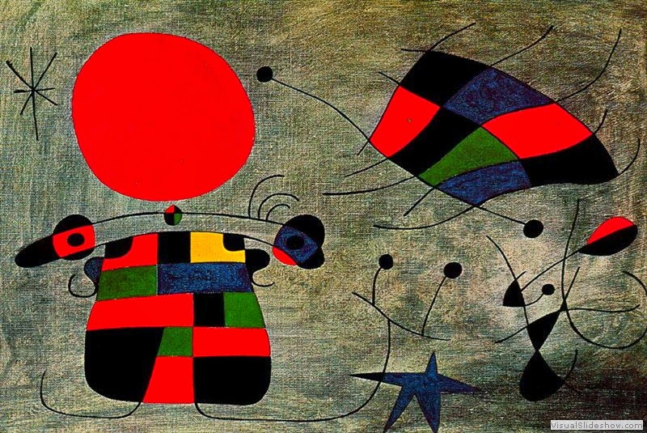

**ΟΝΟΜΑ:**